Gestione dell'organizzazione di un congresso

Diario

**Lavori Svolti**

Oggi, ho voluto dedicarmi alla parte dei partecipanti, visto che è possibile iscriversi a tre workshops al mattino ed a tre al pomeriggio ho voluto implementare questo piccolo sistema di scelta:

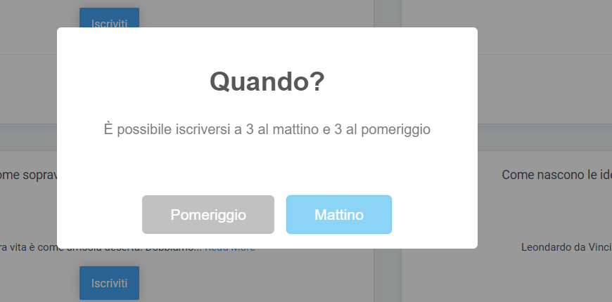

Quando si clicca sul bottone ‘Iscriviti’ apparirà questo alert, chiaramente gestito diversamente dal solito. I tasti di default ‘Cancel’ (a sinistra) e ‘Confirm’ (a destra) sono stati modificati in mattino e pomeriggio, una volta scelto comparirà un altro alert che confermerà la scelta.

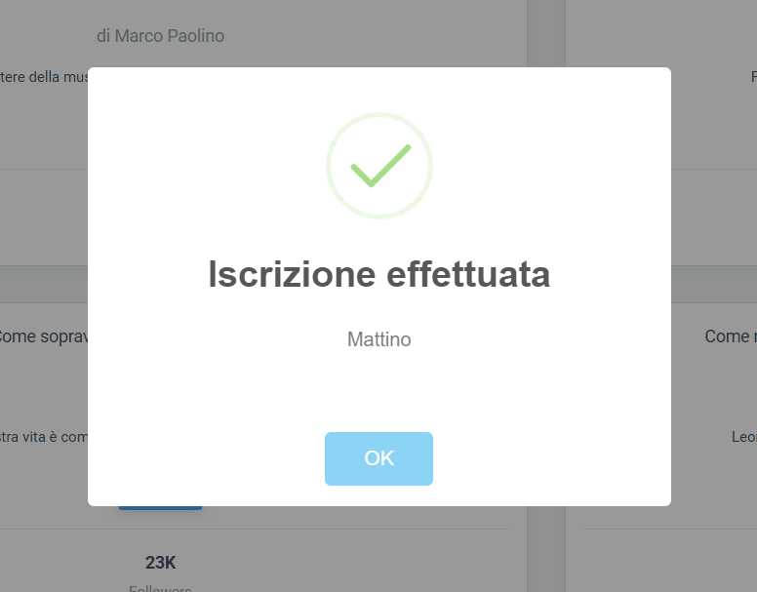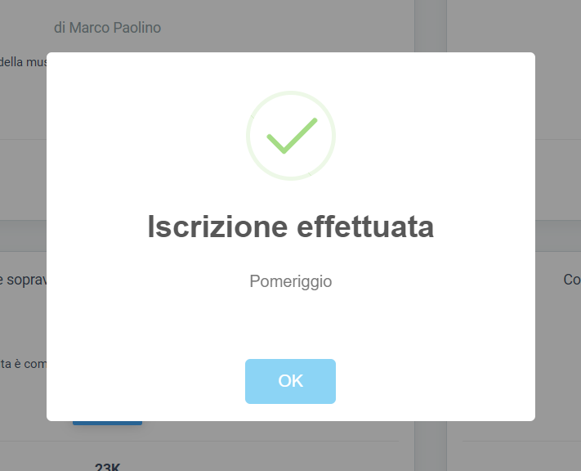

Questo è il metodo in Javascript, che mi permette di mostrare quelle finestra di pop-up.

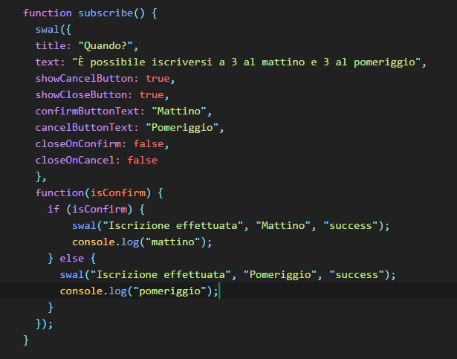

Una volta concluso questo, mi sono dedicato alla documentazione.

**Punto della situazione rispetto alla pianificazione**

Il lavoro sta proseguendo rispettando la tabella di marcia.

**Programma di massima per la prossima lezione**

Continuare con l ‘implementazione della parte amministrativa.

**Problemi Riscontrati**

Non ho riscontrato problemi nella giornata di oggi.